Hướng dẫn thao tác đóng gói vòng chặn E (E-clip)
E扣環包裝作業指導書
OG028

Soạn thảo / 编 制 ： 张丽丽
Xem xét / 审 核 ：
Phê duyệt / 核 准 ：
Phiên bản / 版 本 ： 01
Ngày soạn thảo /制作日期：2025/11/18
Ngày sửa đổi / 修订日期 ：2025/11/18

Ngày ban hành / 发行日期：2025/11/18
Ngày áp dụng / 实施日期 ：2025/11/18
------------------------------------------------------------
Do Công ty Điện tử Glam ban hành
格琳电子有限公司发布
Không được sao chép khi chưa được cho phép
未 经 许 可 不 得 翻 印
BIÊN BẢN THEO DÕI THAY ĐỔI TÀI LIỆU
文件变更履历表
Phiên bản  版本 | Phiên bản  变更章节 | Chương mục thay đổi/变更事项 | Nội dung thay đổi  拟案单位 | Đơn vị đề xuất  拟案人 | Người đề xuất  修订日期
1.1 |  | Tài liệu đã được nâng cấp hoàn toàn lên phiên bản 1.1 có bìa  文件全面升级1.1版,加封面 | Đảm bảo chất lượng  品保 | Trương Lili  张丽丽 | 2019.3.6
Model máy đóng gói: Dụng cụ chuyên dụng cho E-clip
包裝機型號：E扣環專用治具
- Lấy sản phẩm đã mạ đạt chất lượng đặt lên bàn đóng gói, tiến hành chọn lọc ngoại quan lớp mạ; sản phẩm lỗi đưa vào cửa hàng lỗi. Lấy dụng cụ chuyên dụng của E-clip, căn cứ theo số lượng đóng gói (thông thường 1 thanh là 200 pcs, nếu yêu cầu đặc biệt thì lấy mẫu theo tiêu chuẩn), đặt 200 pcs (hoặc số lượng yêu cầu) lên dụng cụ, sau đó đánh dấu hoặc khắc vạch tương ứng trên lưỡi thép của dụng cụ để làm chuẩn số lượng đóng gói. (Hình 1)
取電鍍好的良品放置包裝工作臺，進行外觀鍍層挑選，挑選後的不良品入不良品口，取E扣環的專用治具，根據扣環的包裝需求量（一般一條為200pcs，特殊要求再進行標準取樣），在治具上放200pcs（需求數量），然後在治具的鐵刃上做相對應標示或刻度，以便標準包裝數量。（見圖1）
- Lấy dụng cụ đóng gói dạng thanh chuyên dụng cho E-clip, dùng tay lấy đủ lượng sản phẩm, trượt theo lưỡi thép của dụng cụ từ trên xuống; khi số lượng đạt đến vạch đánh dấu trên lưỡi thép thì dừng. Mỗi lần đóng gói phải kiểm tra vạch đánh dấu có rõ ràng hay không. (Hình 2)
取E扣環的條裝專用包裝治具，用手抓起足量的產品，順著專用治具的鐵刃從高處向下滑落，包裝數量達到相應治具鐵刃上的標示，每次包裝時要檢查鐵刃上的標示是否清楚明顯。（見圖2）
- Sau khi E-clip vào trong lưỡi thép của dụng cụ, tiến hành sắp xếp ngay ngắn; trong quá trình sắp xếp có thể có sản phẩm rơi ra, cần bổ sung lại đủ số lượng theo vạch chuẩn. (Hình 3–4)
E扣環進入治具鐵刃後，進行整齊擺放，擺放同時會有產品掉落，需要重新補足數量達到相對應刻度。（見圖3–4）
- Sau khi đóng thành thanh, E-clip vẫn ở trạng thái chưa cố định, cần dùng băng keo chuyên dụng để cố định một số lượng nhất định; băng keo dán vào phần cong của E-clip. Sau khi cố định, lấy sản phẩm ra khỏi dụng cụ và cắt bỏ phần băng keo thừa. (Hình 4–7)
產品條裝後，E扣環處於不固定狀態，需要使用專用膠帶把一定數量的產品進行固定，膠帶粘到E扣環的弓形部分，產品固定後在專用治具上拿下來，裁剪多餘的膠帶。（見圖4–7）
- Đếm số lượng thanh cần đóng gói, sau đó in nhãn tương ứng; trên nhãn phải ghi rõ quy cách và số lượng sản phẩm. (Hình 8)
點數需要的條裝數量進行包裝，然後列印相對應的標籤，標籤上要標明相對應的規格和數量。（見圖8）

图一 1 图二 2

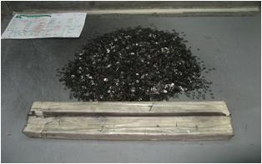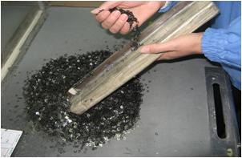

图三 3 图四 4

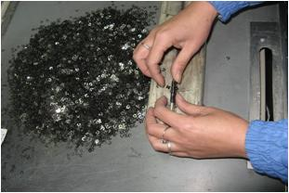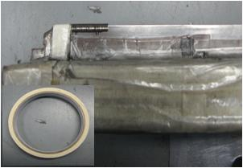
图五 5 图六 6

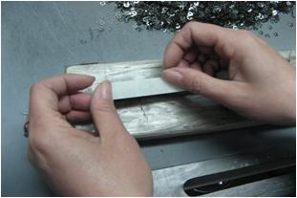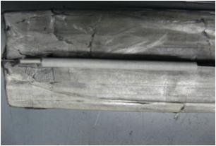
图七 7 图八 8

